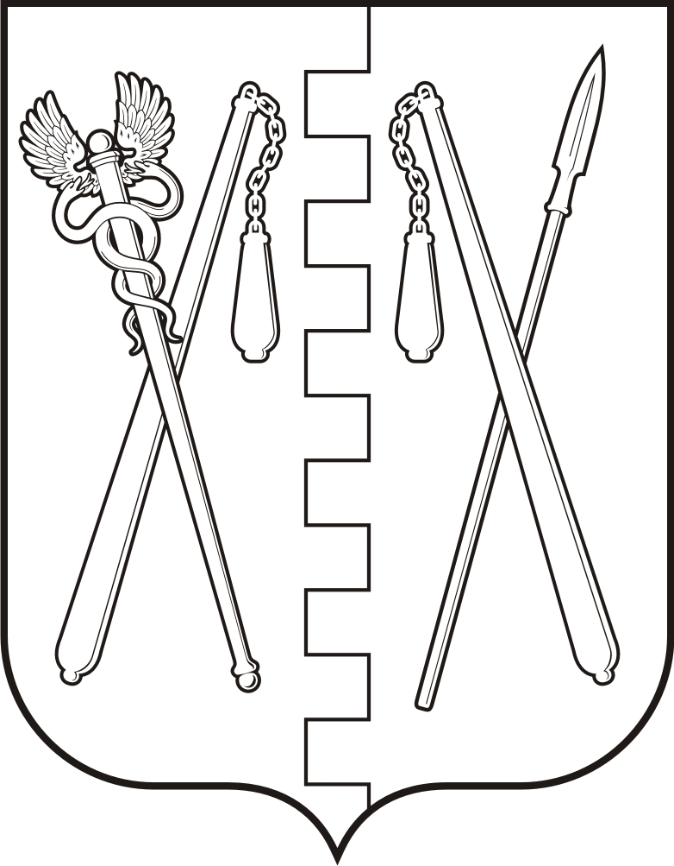
КУРГАНСКАЯ ОБЛАСТЬ
ПОЛОВИНСКИЙ МУНИЦИПАЛЬНЫЙ ОКРУГ КУРГАНСКОЙ ОБЛАСТИ
АДМИНИСТРАЦИЯ ПОЛОВИНСКОГО МУНИЦИПАЛЬНОГО ОКРУГА КУРГАНСКОЙ ОБЛАСТИ

ПОСТАНОВЛЕНИЕ
от 17.01.2025 г. |  | № 18
с. Половинное

О проведении на территории Половинского муниципального округа Курганской области
месячника оборонно – массовой и спортивной работы, посвященного 80 –летию Победы в Великой Отечественной войне 1941-1945гг. и году Защитника Отечества

На основании информационного письма Комитета по молодежной политике Курганской области от 14.01.2025 года № 27-00038/25 «О проведении Всероссийского месячника оборонно-массовой и спортивной работы в Курганской области», в целях усиления гражданско–патриотического воспитания молодежи и населения Половинского муниципального округа Курганской области, в связи с 80 –летием Победы в Великой Отечественной войне 1941-1945гг. и года Защитника Отечества, Администрация Половинского муниципального округа Курганской области
ПОСТАНОВЛЯЕТ:
1. Провести месячник оборонно–массовой и спортивной работы, посвященный 80-летию Победы в Великой Отечественной войне 1941-1945 гг. и году Защитника Отечества в период с 23 января по 23 февраля 2025 года.
2. Утвердить план основных мероприятий месячника оборонно–массовой и спортивной работы, посвященного 80-летию Победы в Великой Отечественной войне 1941-1945 гг. и году Защитника Отечества, согласно приложению к настоящему постановлению.
3. Контроль за выполнением настоящего постановления возложить на заместителя Главы Половинского муниципального округа Курганской области по социальной политике.

Глава Половинского муниципального округа
Курганской области В.В. Меньщиков

Проект постановления подготовил:

Ведущий специалист отдела социальной политики
Администрации Половинского муниципального
округа Курганской области Е.С. Вохмина

Согласовано:

Заместитель Главы Половинского
муниципального округа Курганской
области по социальной политике М.А. Огурцова

Главный юрисконсульт отдела правовой
и организационно - контрольной работы
Администрации Половинского муниципального
округа Курганской области Е.А. Коханова
Приложение
к постановлению Администрации
Половинского муниципального округа
от _____2025 года № ___
«О проведении на территории Половинского
муниципального округа Курганской области
месячника оборонно–массовой и спортивной
работы, посвященного 80–летию Победы
в Великой Отечественной войне 1941-1945гг.
и году Защитника Отечества»

План мероприятий месячника месячника-оборонно массовой и спортивной работы, посвященного 80 –летию Победы в Великой Отечественной войне 1941-1945гг. и году Защитника Отечества

№ | Наименование мероприятия | Сроки проведения | Ответственные за проведение | Место проведения
1 | Открытие месячника оборонно–массовой и спортивной работы, торжественные линейки, посвященные открытию месячника оборонно–массовой и спортивной работы | 23.01.2024г  11-00ч. | МОУО Администрации Половинского округа Курганской области, МБУ «Половинский ЦКБО», МБУДО «Половинская ДЮСШ», руководители образовательных организаций. | Образовательные организации, учреждения культуры
2 | Военно-спортивная  игра «Зарница» | 12.02.2025г | МБУДО «Половинская ДЮСШ» | с. Половинное
3 | Практические заезды зимнего сезона 2025 по зимнему картингу в рамках месячника оборонно – массовой и спортивной работы | Январь-февраль | Администрация Половинского муниципального округа Курганской области, МБУДО «Половинский ДДТ», МОУО Администрации Половинского муниципального округа Курганской области | с. Половинное
4 | Конкурс военно-технических моделей оборонной направленности, посвященный 80-летию победы в Великой Отечественной войне | 23.01-23.02.2025г | МБУДО «Половинский ДДТ» | МБУДО «Половинский ДДТ»
5 | Цикл тематических бесед, уроков мужества, классных часов | Январь - февраль | Руководители образовательных организаций | Образовательные организации
6 | Уроки мужества, историко–патриотические часы | Январь февраль | МБУ «Половинский ЦКБО» (детская библиотека, центральная библиотека, краеведческий музей, СДК, сельские библиотеки) | Учреждения культуры
7 | Экскурсии, выставки экспонатов, виртуальные экскурсии | Январь - февраль | МБУ «Половинский ЦКО», МБУДО «Половинская ДШИ» | МБУ «Половинский ЦКО», МБУДО «Половинская ДШИ»
8 | Спортивно массовое мероприятие Дню защитника отечества  «Вместе с папой», «А, ну-ка, парни», «Веселые старты», «Секретный код», «Армейские будни», «Победа!» | Февраль | МБУДО Половинская ДЮСШ», образовательные организации, МБУДО «Половинский ДДТ» | МБУДО Половинская ДЮСШ», образовательные организации, МБУДО «Половинский ДДТ»
9 | Спортивные акции , соревнования, турниры | Январь- февраль | Руководители образовательных организаций | Образовательные организации
10 | Акции  «Раскрась Дорогу жизни»  «Блокадный хлеб»,  «Шоколадка солдату», «Чистый обелиск»,  «Лента памяти»,  «Помощь родителям участников СВО и труженикам тыла»,  «Мы сурового времени дети»,  «Цветы к обелиску» | Январь - февраль | Руководители образовательных организаций, МБУ «Половинский ЦКБО» | Руководители образовательных организаций, МБУ «Половинский ЦКБО»
11 | Просмотры фильмов, тематические выставки, викторины | Февраль | Руководители образовательных организаций, МБУ «Половинский ЦКБО» | Образовательные организации, МБУ «Половинский ЦКБО»
12 | VI поэтический конкурс среди учащихся Половинской СОШ «Я вырос в Ленинградскую блокаду» | 27.01.2025г | Образовательные организации,  МБУ «Половинский  ЦКБО | МБУ «Половинский ЦКБО»
13 | I межмуниципальный конкурс исполнителей гражданской и патриотической песни «Родина. Честь. Слава», посвященный 80-летию Победы в Великой Отечественной войне и Году защитника Отечества | 21.02.2025г | МБУ «Половинский ЦКБО» (Большой зал) | с. Половинное
14 | Концерт посвященный 36-летию вывода советских войск из Афганистана | 15.01.2025г | МБУ «Половинский ЦКБО» (Малый зал) | МБУ «Половинский ЦКБО»
15 | Оформление информационных стендов, фотовыставок, мастер - классов | Январь-февраль | Руководители образовательных организаций, МБУДО «Половинская ДШИ» | Образовательные организаци, МБУДО «Половинская ДШИ»
16 | Викторины, конкурсы рисунков, чтения стихов, патриотических песен | Январь - февраль | Руководители образовательных организаций | Образовательные организации
17 | Благоустройство обелисков участников ВОВ (очистка снега) | Январь - февраль | Руководители образовательных организаций | Образовательные организации
18 | Краеведческий квиз «Мой край родной – моя история живая» (ко Дню образования Курганской области) | Февраль | МБУ «Половинский ЦКБО» краеведческий музей | МБУ «Половинский ЦКБО» краеведческий музей
19 | Мастер-класс по изготовлению открытки к 23 февраля «Для вас, защитники Отечества» | 17-20.02.2025г | МБУДО «Половинская ДШИ» | МБУДО «Половинская ДШИ»
20 | Закрытие месячника оборонно – массовой и спортивной работы, торжественные линейки, посвященные закрытию месячника оборонно – массовой и спортивной работы | Февраль | МОУО Администрации Половинского округа Курганской области, МБУ «Половинский ЦКБО», МБУДО «Половинская ДЮСШ», руководители образовательных организаций. | МОУО Администрации Половинского округа Курганской области, МБУ «Половинский ЦКБО», МБУДО «Половинская ДЮСШ», руководители образовательных организаций

Руководитель отдела правовой и
организационно-контрольной работы
Администрации Половинского муниципального округа
Курганской области Л.О. Иконникова

